**Soliman le Magnifique, 2ème partie**

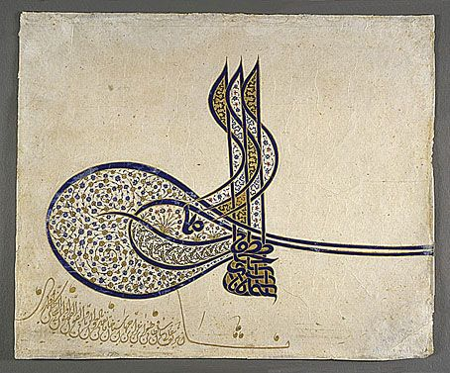Les décrets impériaux portent la **tughra,** à la fois sceau et monogramme ( marque) du sultan.

Les larges boucles placées à gauche du nom symbolisent les deux mers : la mer Noire et la Méditerranée. Les trois hampes allongées en haut de la tughra symbolisent le vent. La sere, placée dans la partie basse est composée des lettres principales du sultan accompagnées de la formule le « Toujours Victorieux. »

Sous l'influence de Soliman, l'Empire ottoman entra dans un âge d'or [culturel](https://fr.wikipedia.org/wiki/Culture_de_l%27Empire_ottoman). Des centaines de sociétés artistiques impériales « communauté des Talentueux » étaient administrées depuis le [palais impérial de Topkapı](https://fr.wikipedia.org/wiki/Palais_de_Topkap%C4%B1). : peintres, des fourreurs, des bijoutiers et des orfèvres.

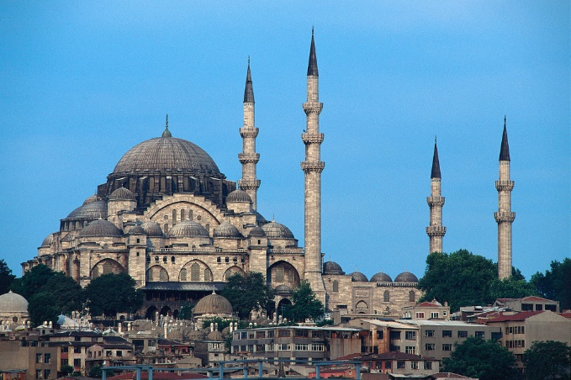 La mosquée possède quatre minarets pour rappeler que Soliman est le 4ème sultan depuis la conquête de Constantinople en 1 453.

**Mosquée la Süleymaniye** à Istanbul, un des 318 ouvrages de l’architecte impérial Sinan.

Le complexe de la Süleymaniye ( à la foismosquée, madrasas pour la formation des fonctionnaires de l’empire, hôpital et soupe populaire) devait à la fois montrer la générosité du sultan et perpétuer sa mémoire.

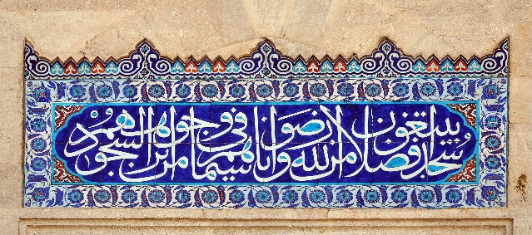

**Carrelage dans la cour de la mosquée**

Soliman n’apporta en revanche que des aménagements mineurs au Nouveau Palais ( Topkapi ) son unique résidence tout au long de son règne. Il fit reconstruire la salle du Conseil où se réunissaient ses ministres qu’il surveillait du haut d’une fenêtre accessible depuis ses appartements privés. C’est là également qu’il recevait avec beaucoup de luxe les ambassadeurs étrangers.

Véritable ville dans la ville, le sérail comptait plusieurs milliers de résidents parmi lesquels les sept cents serviteurs des appartements privés du palais.

**Vieillesse et mort du Magnifique**

La mort de Roxelane suivie de l’affrontement de ses deux fils Selim et Bayezid (ce dernier fut exécuté ainsi que toute sa descendance) bouleversèrent la vie de Soliman. Il ordonna de brûler tous les instruments de musique du palais, il fit remplacer la vaisselle de Chine par de simples plats en terre. Il continua cependant à maquiller ses joues de rouge pour faire taire les rumeurs sur sa santé. Il ne lui restait qu’un fils, Selim obèse, ivrogne en qui il était difficile de voir un héritier.

C’est sous une tente, alors qu’il a repris une fois de plus le chemin de la Hongrie, que meurt Soliman. Sa mort sera cachée à ses soldats pendant plus d’un mois. Sa dépouille est ramenée ensuite à Istanbul où elle est accueillie en grande pompe par la cour du nouveau souverain Selim II et la population.

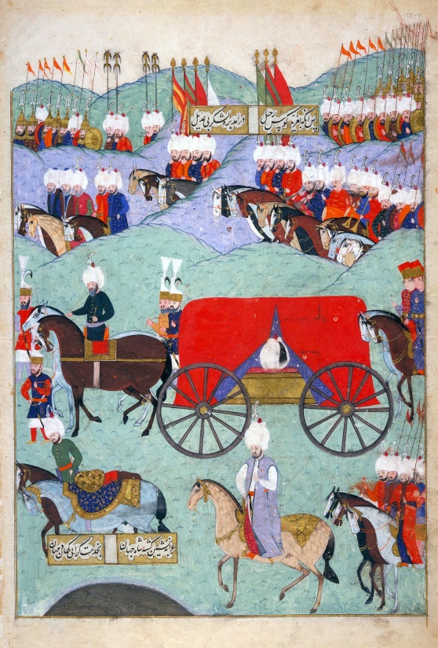

**La mort des sultans**

La [céramique d'Iznik](https://fr.wikipedia.org/wiki/C%C3%A9ramique_d%27Iznik) prospéra sous le règne de Soliman.

***Assiette des années 1530-1540.***

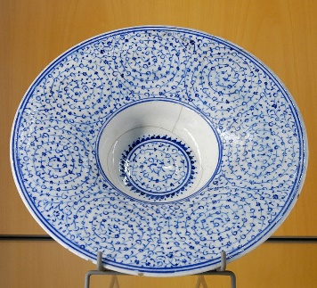Les potiers d’Iznik mettent au point des couleurs proches des bleus et blancs chinois. Progressivement la palette s’enrichit notamment avec le rouge tomate tandis que les motifs s’inspirent souvent du monde floral.

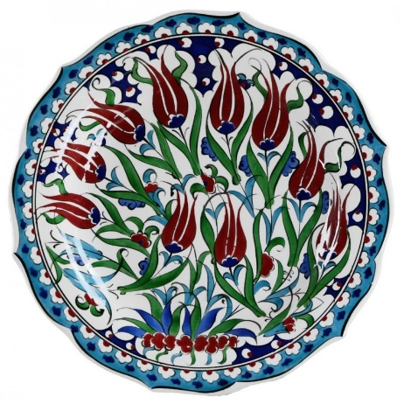La tulipe est le thème favori des artistes. Symbole de richesse mais aussi d’art et de beauté

***Pichet d’Iznik, musée du Louvre***

